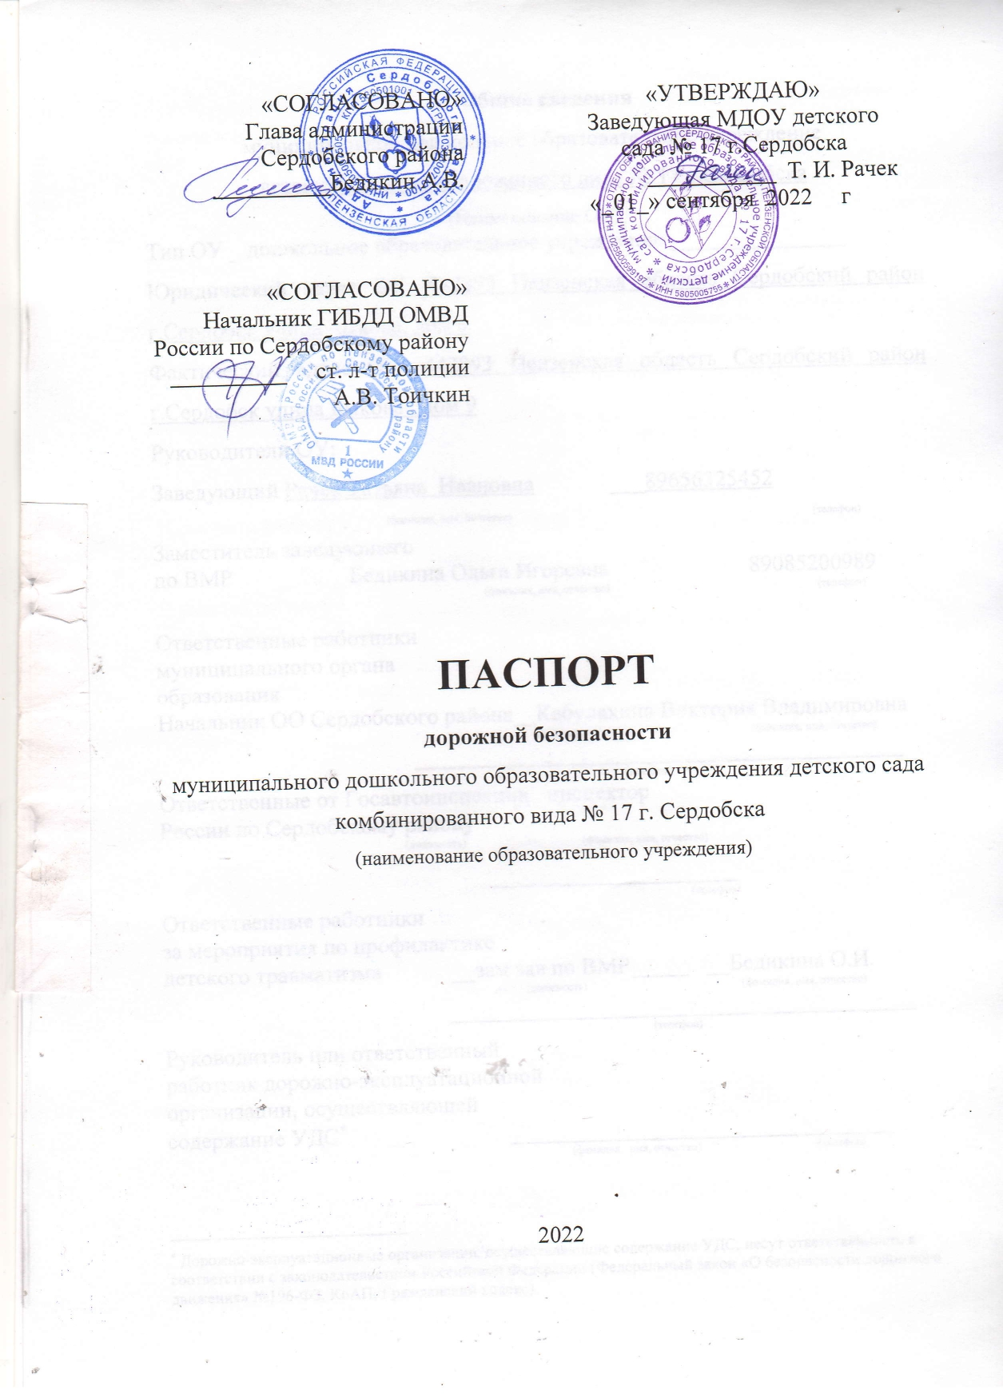

Общие сведения
муниципальное дошкольное образовательное учреждение
детский сад комбинированного вида № 17 г.Сердобска
(Наименование ОУ)
Тип ОУ _ дошкольное образовательное учреждение _______________
Юридический адрес ОУ: 442893 Пензенская область Сердобский район г.Сердобск улица Быкова, дом 9
Фактический адрес ОУ: 442893 Пензенская область Сердобский район г.Сердобск улица Быкова , дом 9
Руководители ОУ:
Заведующий Рачек Татьяна Ивановна ___89656325452
(фамилия, имя, отчество) (телефон)
Заместитель заведующего
по ВМР Бедикина Ольга Игоревна 89085200989
(фамилия, имя, отчество) (телефон)

Ответственные работники
муниципального органа
образования
Начальник ОО Сердобского района__Кабулахина Виктория Владимировна
(должность) (фамилия, имя, отчество)
__________________________________________
(телефон)
Ответственные от Госавтоинспекции инспектор

России по Сердобскому району
(должность) (фамилия, имя, отчество)

_____________________
(телефон)
Ответственные работники
за мероприятия по профилактике
детского травматизма __зам зав по ВМР_____ __Бедикина О.И.
(должность) (фамилия, имя, отчество)
________________________________________
(телефон)
Руководитель или ответственный
работник дорожно-эксплуатационной
организации, осуществляющей
содержание УДС∗ _________________________________
(фамилия, имя, отчество) (телефон)

Руководитель или ответственный работник дорожно-эксплуатационной организации, осуществляющей
содержание ТСОДД* _____________________ ______________
(фамилия, имя, отчество) (телефон)

Количество воспитанников __________120 ____________________
Наличие уголка по БДД ___имеется в каждой группе________________
(если имеется, указать место расположения)
Наличие класса по БДД _______не имеется________________________
(если имеется, указать место расположения)
Наличие площадки по БДД ______имеется_____________

Наличие автобуса в ОУ ___не__имеется____________________________
(при наличии автобуса)

Владелец автобуса _ _________________
(ОУ, муниципальное образование и др.)

Время нахождения воспитанников в МДОУ детском саду № 17 г. Сердобска
7-15 – 17-45

Телефоны оперативных служб:
Полиция 02
Пожарная часть 01
Горгаз 04
Скорая медицинская помощь 03

Содержание
- План-схемы ОУ.
- район расположения ОУ, пути движения транспортных средств и детей ;
- пути движения транспортных средств к местам разгрузки/погрузки и рекомендуемых безопасных путей передвижения детей по территории образовательного учреждения.

II. Приложения:
1.План-схема района расположения МДОУ, пути движения транспортных средств и детей
2. Пути движения транспортных средств к местам разгрузки/погрузки и рекомендуемые пути передвижения детей по территории образовательного учреждения

I. План-схемы ОУ.
План-схема района расположения ОУ,
пути движения транспортных средств и детей.

Рекомендации к составлению план-схемы района расположения ОУ

1. Район расположения образовательного учреждения определяется группой жилых домов, зданий и улично-дорожной сетью с учетом остановок общественного транспорта (выходов из станций метро), центром которого является непосредственно образовательное учреждение;
2. Территория, указанная в схеме, включает в себя:
- образовательное учреждение;
- стадион вне территории ОУ, на котором могут проводиться занятия по физической культуре (при наличии);
- парк, в котором преподавателями проводятся занятия на открытом воздухе (при наличии);
- спортивно-оздоровительный комплекс (при наличии);
- жилые дома, в которых проживает большая часть детей (учеников) данного образовательного учреждения;
- автомобильные дороги и тротуары;
3. На схеме обозначено:
- расположение жилых домов, зданий и сооружений;
- сеть автомобильных дорог;
- пути движения транспортных средств;
- пути движения детей (учеников) в/из образовательного учреждения;
- уличные (наземные – регулируемые / нерегулируемые) и внеуличные (надземные и подземные) пешеходные переходы;
- названия улиц и нумерация домов.

Схема необходима для общего представления о районе расположения ОУ. Для изучения безопасности движения детей на схеме обозначены наиболее частые пути движения учеников от дома (от отдаленных остановок маршрутных транспортных средств) к ОУ и обратно.
При исследовании маршрутов движения детей необходимо уделить особое внимание опасным зонам, где часто дети (ученики, обучающиеся) пересекают проезжую часть не по пешеходному переходу.

Схема организации дорожного движения в непосредственной близости от образовательного учреждения с размещением соответствующих технических средств, маршруты движения детей и расположение парковочных мест

Образец схемы.
(допускается схему дополнять фотоматериалами)
Рекомендации к составлению схемы организации дорожного движения в непосредственной близости от образовательного учреждения

  - Схема организации дорожного движения ограничена автомобильными дорогами, находящимися в непосредственной близости от образовательного учреждения;
  - На схеме обозначено:
- здание ОУ с указанием территории, принадлежащей непосредственно ОУ (при наличии указать ограждение территории);
- автомобильные дороги и тротуары;
- уличные (наземные – регулируемые / нерегулируемые) и внеуличные (надземные и подземные) пешеходные переходы на подходах к ОУ;
- дислокация существующих дорожных знаков и дорожной разметки;
- другие технические средства организации дорожного движения;
- направление движения транспортных средств по проезжей части;
- направление безопасного маршрута движения детей (учеников, обучающихся);
3. На схеме указано расположение остановок маршрутных транспортных средств и безопасные маршруты движения детей (учеников) от остановочного пункта к ОУ и обратно;
4. При наличии стоянки (парковочных мест) около ОУ, указывается место расположение и безопасные маршруты движения детей (учеников) от парковочных мест к ОУ и обратно.
К схеме (в случае необходимости) должен быть приложен план мероприятий по приведению существующей организации дорожного движения к организации движения, соответствующей нормативным техническим документам, действующим в области дорожного движения, по окончании реализации которого готовится новая схема.

Маршруты движения организованных групп детей от ОУ к стадиону, парку или к спортивно-оздоровительному комплексу

Образец схемы.
Рекомендации к составлению схемы маршрутов движения организованных групп детей от ОУ к стадиону, парку или
к спортивно-оздоровительному комплексу

На схеме района расположения ОУ указываются безопасные маршруты движения детей от ОУ к стадиону, парку или спортивно-оздоровительному комплексу и обратно.
Данные схемы должны использоваться преподавательским составом при организации движения групп детей к местам проведения занятий вне территории ОУ.

Пути движения транспортных средств к местам разгрузки/погрузки и рекомендуемые пути передвижения детей по территории образовательного учреждения

Образец схемы.

Рекомендации к составлению схемы пути движения транспортных средств к местам разгрузки/погрузки

На схеме указывается примерная траектория движения транспортного средства на территории ОУ, в том числе место погрузки/разгрузки, а также безопасный маршрут движения детей во время погрузочно-разгрузочных работ.
В целях обеспечения безопасного движения детей по территории ОУ необходимо исключить пересечение пути движения детей и пути движения транспортных средств.

II. Информация об обеспечении безопасности перевозок детей специальным транспортным средством (автобусом).

Общие сведения

Марка _____ПАЗ_________________________________________________

Модель ___________32053-70_______________________________________
Государственный регистрационный знак ____Н 175 УК 58______________
Соответствие конструкции требованиям, предъявляемым к школьным автобусам _соответствует______________________________________
________________________________________________________________

1. Сведения о водителе автобуса

Фамилия, имя, отчество | Принят на работу | Стаж в кате-гории D | Дата пред- стоящего мед. осмотра | Период проведения стажировки | Повыше-ние ква- лификации | Допущен- ные нару- шения ПДД
Залетов Юрий Андреевич | 25.08.2010г | 20 лет | Мед. справка  58-11№ 40614  Дата выдачи 18.05.2011г | - | 2012г | -

2. Организационно-техническое обеспечение

1) Лицо, ответственное, за обеспечение безопасности дорожного движения: _______________________________________________________ назначено _____Амяшкина Н.Н. – учитель начальных классов__________, прошло аттестацию 14.04.2011г, удостоверение №8324

2) Организация проведения предрейсового медицинского осмотра водителя:
осуществляет __ГБУЗ Сердобская ЦРБ
(Ф.И.О. специалиста)
на основании договор(дополнительное соглашение)
действительного до 31.12.2013г.

3) Организация проведения предрейсового технического осмотра транспортного средства:
осуществляет _____ в наркологии_________________
(Ф.И.О. специалиста)
на основании _____________договора_________________________
действительного до 31.12.2013г.

4) Дата очередного технического осмотра ___17.12.2012г______________
____________________________

5) Место стоянки автобуса в нерабочее время ___школьный гараж__
меры, исключающие несанкционированное использование _____________
________________________________________________________________
________________________________________________________________

3. Сведения о владельце

Юридический адрес владельца МОУ СОШ №4 г.Сердобск, ул.Макарова,7
Фактический адрес владельца МОУ СОШ №4 г.Сердобск, ул.Макарова,7

Телефон ответственного лица _8(84167)2-42-32__________

4. Сведения об организациях, осуществляющих перевозку детей специальным транспортным средством (автобусом)

Рекомендуемый список контактов организаций, осуществляющих перевозку детей специальным транспортным средством (автобусом).

5. Сведения о ведении журнала инструктажа

Маршрут движения автобуса ОУ
Образец схемы.

Рекомендации к составлению схемы маршрута движения автобуса ОУ

На схеме указываются населенные пункты, через которые происходит следование автобуса ОУ, оборудованные места остановок для посадки и высадки детей в каждом населенном пункте; непосредственно населенный пункт, где расположено ОУ.
На схеме указан безопасный маршрут следования автобуса ОУ из пункта А в пункт В, а также обозначены:
- жилые дома населенных пунктов;
- здание ОУ;
- автомобильные дороги;
- дислокация существующих дорожных знаков на пути следования автобуса ОУ;
- пешеходные переходы, пересекающие проезжую часть маршрута движения автобуса ОУ;
- другие технические средства организации дорожного движения.
Дополнительно, при наличии трудных (опасных) участков дорог по пути следования автобуса, представляется целесообразным давать их подробное описание с рекомендациями по безопасному преодолению.
Кроме того, рекомендуется дополнять паспорт соответственно фотоматериалами с изображением таких участков, а также с изображением остановочных пунктов и мест ожидания.

Безопасное расположение остановки автобуса у ОУ

Образец схемы.
Рекомендации к составлению схемы расположения остановки автобуса ОУ

На схеме указывается подъезд в оборудованный «карман» или другое оборудованное место для посадки и высадки детей из автобуса ОУ, и дальнейший путь движения автобуса по проезжей части, а также безопасный маршрут движения детей (учеников) от остановки автобуса ОУ.
На схеме обозначено:
- жилые дома района расположения ОУ;
- здание ОУ;
- ограждение территории ОУ (при наличии);
- автомобильные дороги.

ул.Быкова д.3

ул. Быкова д.5

* Дорожно-эксплуатационные организации, осуществляющие содержание УДС, несут ответственность в соответствии с законодательством Российской Федерации (Федеральный закон «О безопасности дорожного движения» №196-ФЗ, КоАП, Гражданский кодекс).

